Tisková zpráva 31.7.2018

**Film TOMAN se představuje v první filmové upoutávce.**

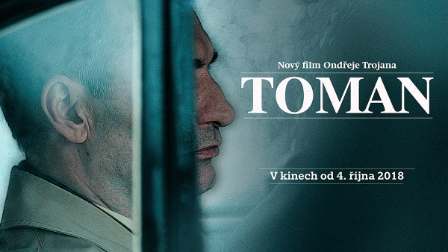

**Filmové drama TOMAN režiséra a producenta Ondřeje Trojana o vzestupu a pádu člověka, který kšeftoval s osudy lidí, má první teaser a dva měsíce před uvedením do distribuce ho čeká slavnostní předpremiéra.**

**První diváci uvidí Tomana už ve čtvrtek 2. srpna na Letním filmovém a hudebním Festivalu Slavonice Fest, kde ho publiku představí režisér Ondřej Trojan, herci Kateřina Winterová, Jiří Macháček, Miroslav Táborský, střihač Vladimír Barák a další tvůrci. Slavonice Fest si pro předpremiéru svého čtvrtého celovečerního filmu (Pějme píseň dohola, Želary, Občanský průkaz, Toman) vybral režisér Trojan záměrně. Festival v renesančních Slavonicích, městě na pomezí Čech, Moravy a Rakouska, před pěti lety založil a je jeho hlavním organizátorem i dramaturgem.**

**O filmu:**

**Neuvěřitelný, ale pravdivý příběh rozporuplné osoby Zdeňka Tomana, šéfa naší zahraniční rozvědky, který významně ovlivnil vývoj v poválečném Československu, b**ezskrupulózního obchodníka s obrovskou mocía zásadním úkolem. Sehnat peníze, které komunistům vyhrají volby. A Toman peníze sehnat uměl. Pro sebe, pro rodinu i pro stranu. Šmelina, vydírání, kasírování válečných zločinců i jejich obětí. Neštítil se ničeho. Cena, kterou za svou kariéru zaplatil on i jeho blízcí, byla pak vysoká. Film odkrývá období tzv. třetí republiky, temné roky 1945 – 48, a příběh člověka, o kterém se nikdy nemluvilo.

Režisér a producent **Ondřej Trojan** přináší na plátno nejen napínavý politický thriller, ale i co nejvěrnější dobovou rekonstrukci skutečných událostí opírající se o nezvratná archivní a očitá svědectví.

*„Je pro mne fascinující, zabývat se touto dobou, o které se tak málo mluví a která zásadním způsobem ovlivnila naše životy až do dnešních dnů. Koneckonců mnoho potomků těch, co se dostali v poválečných letech přes mrtvoly nahoru, působilo v různých tajných i veřejných strukturách až do roku 1989 a nemálo z nich, bohužel, dodnes. Metody, které si osvojili od svých předků, praktikují v naší politice, bohužel, také dodnes,“* říká k volbě tématu svého čtvrtého celovečerního filmu **režisér Trojan**.

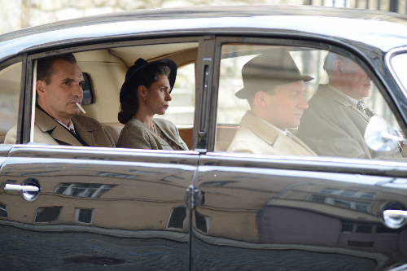

**V hlavních rolích Jiří Macháček a Kateřina Winterová**

**Jiří Macháček** v hlavní roli Zdeňka Tomana vyšplhá ve filmu díky bezpáteřní povaze dobového veksláka, valutovým kontaktům získaným za války v Londýně a po válce využívaným k hromadění prostředků na podporu KSČ, z pozice řadového úředníka až na post vedoucího zahraniční rozvědky, kterou systematicky čistí od nestraníků, aby se na konci sám stal jedním z prvních komunistů vězněných komunisty, ale také jedním z mála, kterému se z  komunistického kriminálu podařilo utéct a dostat se za hranice dřív, než začaly padat hlavy. *„Asi před třemi lety jsem se Ondry ptal, jestli nechystá nějaký film, protože jsem chtěl točit něco právě s ním. A on že ano, připravuje, Zdeněk Toman se to jmenuje. Šéf komunistické rozvědky po druhé světové válce, zároveň Žid a současně takový vekslák té doby, prapodivná postava, jeden z prvních komunistů vězněných komunisty. A to mě zaujalo. To bych měl hrát já, říkám. A Ondřej na to: No, jak se na tebe dívám, máš s ním hodně společných rysů…,“* popisuje Jiří Macháček s úsměvem, jak se k roli Tomana dostal.   
 **Kateřina Winterová** se v roli Tomanovy ženy Pesly stala dokonalým mixem zaryté komunistky a buržoazní paničky, ženy, pro kterou jsou komunistické ideje a společenské postavení nad vlastní dítě i život.

V dalších rolích se představí **Kristýna** **Boková** jako Tomanova milenka, **Stanislav Majer** jako generální tajemník KSČ Rudolf Slánský**, Marek Taclík** jako fanatický komunista, přednosta obranného zpravodajství Bedřich Reicin, slovenští herci **Roman Luknár** jako Jan Masaryk, **Lukáš Latinák** jako politik Vlado Clementis, **Marian Mitaš** jako komunistický fanatik a agent NKVD Karel Vaš nebo **Táňa Pauhofová** jako Tomanova sestra Aurélia, dále **Lukáš Melník** v roli Tomanovy pravé ruky Františka Kuraciny, **Jaromír Dulava** jako ministr vnitra Václav Nosek, **Jiří Dvořák** jako generál Bartík, **Martin Finger** jako agent zpravodajské služby Adolf Püchler, **Aleš Procházka** jako Klement Gottwald, dále **Petr Vaněk**, **Václav Neužil,** **Miroslav Táborský, Radek Holub, Ondřej Malý, Jaroslav Plesl, Ady Hajdu, Pavel Liška** a další.

Kameramanem filmu je Tomáš Sysel, autory scénáře podle původního námětu Franka Reisse Ondřej Trojan a Zdeňka Šimandlová, architektem Tomáš Svoboda, kostýmní výtvarnicí Katarína Štrbová-Bieliková, uměleckou maskérkou Jana Bílková. Producenty jsou Filmová a televizní společnost Total HelpArt, T.H.A., koproducenty slovenská produkční společnost PubRes, Česká televize, Rozhlas a televízia Slovenska, Barrandov Studio a.s., Fortuna Film und TV, distributorem Falcon. Vznik filmu podpořily Státní fond kinematografie a Audiovizuálny fond (SK).

**Upoutávka / teaser TOMAN ke stažení** [**https://we.tl/wvODFi7Gn0**](https://we.tl/wvODFi7Gn0)

**Na YouTube:** [**https://youtu.be/ehVWgNnMC84**](https://youtu.be/ehVWgNnMC84)

**Tiskové informace a fotografie**:[**https://tha.cz/pro-media/toman.html**](https://tha.cz/pro-media/toman.html)

**Tiskový servis:** Barbara Trojanová, barbara.trojanova@gmail.com, Tel.: 777 86 11 14,

[**www.toman-film.cz**](http://www.toman-film.cz)